**Disciplina:** Geografia

**Professor:** Luciano Souza

**Taxas de natalidade e mortalidade e crescimento vegetativo**

**Taxas de natalidade e mortalidade**

Ao se estudar a geografia das populações, dois dos seus **conceitos básicos** correspondem às **taxas de natalidade e mortalidade**. Essas taxas indicam, respectivamente, o número de nascidos vivos e o de óbitos em determinado período (por exemplo, em um ano) a cada mil habitantes.

**Taxa de mortalidade infantil**

**O índice de mortalidade infantil** é definido pelo número de crianças de determinado local que vão a óbito antes de completar 1 ano a cada mil nascidas vivas (algumas fontes consideram as mortes de menores de 5 anos por mil nascidos vivos). Esse índice revela a condições de subdesenvolvimento de um país, uma vez que seu valor é expressivo quando há subnutrição, deficiência no saneamento ambiental, ausência de acompanhamento médico e assistência hospitalar, entre outros fatores. Esforços e estratégias desenvolvidos em todo o mundo têm conseguido baixar gradativamente as taxas de mortalidade infantil, porém os contrastes entre as diferentes regiões do mundo ainda são significativos.

**Crescimento Vegetativo**

A população de um país ou região **é determinada de acordo com seu crescimento vegetativo** (ou crescimento natural), isto é, pela diferença entre as taxas de natalidade e mortalidade, geralmente expressa em porcentagem. Utilizando o exemplo da Indonésia, ao subtrair a taxa de mortalidade da taxa de natalidade (19-6), por exemplo, obtém-se o crescimento vegetativo do país, que é de 13 por mil, ou 1,3%.

É preciso considerar, entretanto, que o crescimento populacional de um país, ou de qualquer outra áreas geográfica, é expresso não apenas pela diferença entre o número de nascimentos e o de falecimentos em dado período, mas também acrescentando-se a taxa de migração, isto é, considerando a diferença entre a entrada de imigrantes e a saída de emigrantes.

**Taxa de fecundidade e expectativa de vida**

Os índices de crescimento vegetativo e, mais diretamente, de natalidade relacionam-se diretamente com a **taxa de fecundidade**, número médio de filhos que as mulheres (em idade fértil) de determinada região têm ao final de seu período reprodutivo.

De acordo com o Relatório sobre a Situação da População Mundial 2013, publicado pelo Fundo de População das Nações Unidas (UNFPA), a projeção da taxa de fecundidade média no mundo para o período de 2010-2015 foi de 2,5 filhos por mulher. Para que ocorra a reposição da população, esse índice não pode ser inferior a 2,1 por mulher.

O Brasil iniciou o século XXI com índices de fecundidade abaixo do valor de reposição. Se tais índices persistirem, em algumas décadas, a população do país poderá apresentar um crescimento populacional negativo, o que significa que o número total de brasileiros passará a decrescer.

As taxas de crescimento populacional, de fecundidade, de natalidade e, muitas vezes, de mortalidade de determinada região em geral se relacionam com seu desenvolvimento socioeconômico. Contudo, é importante considerar o contexto cultural e espacial das populações dessas regiões. Ainda que a tendência de queda da taxa de fecundidade também se verifique no campo, populações rurais tendem a construir famílias mais numerosas que as populações urbanas. Nesse sentido, entre os índices demográficos que refletem com mais nitidez a condição socioeconômica de uma região estão a **expectativa de vida e a taxa de mortalidade infantil.**

A expectativa de vida (esperança de vida ao nascer ou longevidade) se refere ao número de anos que uma pessoa alcança em média em determinada população.

A divulgação do planejamento familiar em diferentes regiões do mundo vem contribuindo decisivamente para a desaceleração do crescimento populacional. A possibilidade de planejar a família, no que concerne à quantidade desejada de filhos, difundiu-se graças ao maior acesso à educação, com a respectiva ampliação dos níveis de instrução, e à disseminação e métodos contraceptivos. Tal capacidade de decidir pela composição de sua família possibilitou às mulheres um avanço tanto em sua qualidade de vida quanto em sua presença mais bem qualificada no mercado de trabalho.

**Pirâmides etárias**

Para representar graficamente a distribuição da população, organizada por gênero e por diferentes faixas de idade, utiliza-se a pirâmide etária. Nela, convencionou-se organizar os grupos etários em camadas ou degraus, ficando na parte inferior, ou base da pirâmide, a população mais jovem. As faixas centrais do gráfico correspondem aos adultos, enquanto as faixas da parte superior, no topo da pirâmide, representam a população com mais idade. Os dois lados da pirâmide em geral são simétricos, atestando um número muito semelhante de homens e mulheres.

De fato, ao representar a população de um país elevada natalidade e predominância destacada de jovens em relação aos demais grupos etários, a forma desse gráfico corresponde ao contorno de uma pirâmide. Contudo, se a taxa de natalidade é reduzida e os jovens são menos numerosos que os adultos, a forma do gráfico não mais se assemelha a uma pirâmide.

Confira as pirâmides etárias correspondentes às estimativas da população do Brasil e as mudanças em seus formatos decorrentes da diminuição das taxas de natalidade.

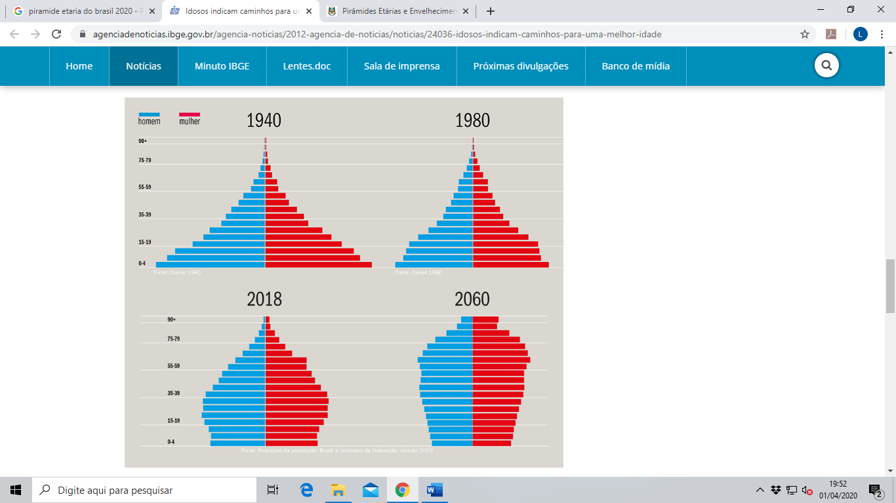

<https://agenciadenoticias.ibge.gov.br/agencia-noticias/2012-agencia-de-noticias/noticias/24036-idosos-indicam-caminhos-para-uma-melhor-idade>

**Teorias demográficas**

As transformações na vida rural e urbana advindas principalmente dos avanços científicos e das revoluções agrícola e industrial proporcionaram que, em várias do mundo, as pessoas tivessem uma expectativa de vida maior. A nova dinâmica populacional evidenciada nas mudanças dos índices de natalidade e mortalidade motivou a elaboração de teorias demográficas, como a malthusiana.

**Teoria malthusiana**

Em 1798, Thomas Malthus publicou a obra *Ensaio sobre o princípio de população*. Nela, o religioso inglês lançou a tese em que a comparação entre o crescimento da população e o da produção de alimentos se tornou célebre e, por diversas vezes, lembrada em diferentes épocas. Para Malthus, a população crescia em uma progressão geométrica (2, 4, 8, 16, 32, 64...), enquanto, simultaneamente, o acréscimo na produção alimentícia mundial se dava em uma progressão aritmética (2, 4, 6, 8, 10, 12...). De acordo com a teoria malthusiana, em um futuro não distante, a população mundial vivenciaria uma selvagem luta pela sobrevivência, uma vez que não haveria produção alimentícia capaz de suprir tamanho crescimento populacional.

**Teoria neomalthusiana e reformista**

Mesmo com altos índices de crescimento populacional durante parte dos séculos XIX e XX, o mundo não presenciou a catastrófica malthusiana. Avanços tecnológicos nos cultivos agrícolas proporcionaram produtividades crescentes. Além disso, a partir da década de 1970, o crescimento da população mundial começou a desacelerar-se.

Ainda assim, com a criação da ONU e em meio às discussões de estratégias de desenvolvimento e de diminuição das desigualdades para as diferentes regiões do globo, as ideias de Malthus foram revisitadas para justificar a pobreza em grande parte do mundo. Estava formulada a teoria demográfica neomalthusiana, que, de forma sintética, atribuía a persistência do subdesenvolvimento em determinadas regiões do mundo à numerosa população jovem, decorrente das altas taxas de natalidade. Assim, necessitando de altos investimentos em áreas como educação e saúde, o crescimento da economia seria atrasado pela escassez de fundos destinados aos setores agrícolas e industriais.

Na mesma época, em oposição às ideias neomalthusianas, alguns pensadores criaram a teoria reformista, ou marxista, na qual taxa de natalidade e o acelerado crescimento da população eram consequência, e não causa, do subdesenvolvimento. A causa para elevada parcela da população estar vivendo na pobreza absoluta e de haver uma excessiva concentração de renda e bens com uma população minoritária estaria no processo histórico de colonização e exploração.

Para os reformistas, o planejamento familiar, capacidade de família projetar e definir o número de seus componentes, resulta de melhores condições de vida, como acesso à educação de qualidade, cuidados médicos e melhores oportunidades de trabalho. As duas teorias – neomalthusiana e reformista – expressam, portanto, diferentes modos de compreender o mundo, duas posições ideológicas contrárias.

**Teoria ecomalthusiana**

E mais uma vez a teoria de Malthus foi revisitada. Dessa vez, na segunda metade do século XX, período caracterizado pela ocorrência de diversas conferências ambientais. Em relação à produção de alimentos para abastecer a população mundial, não restavam dúvidas: não deverá faltar. Definitivamente, a causa da fome ainda persistente em parte do mundo era outra. O problema transferiu-se para a questão da disponibilidade e da conservação dos recursos naturais, como a água e as florestas. Para os ecomalthusianos, o crescimento da população pressionaria mais os frágeis ecossistemas.

**Crescimento da população mundial e transição demográfica**

A população mundial, que, de acordo com os demógrafos, atingiu seu primeiro bilhão bem no início da década de 1800, dobrou esse valor cerca de 120 anos depois. Uma nova duplicação, dessa vez atingindo 4 bilhões de habitantes, ocorreu em 1974. A próxima, segundo projeções da ONU, deve ocorrer por volta de 2024, quando deveremos chegar a 8 bilhões de pessoas.

Daí em diante, ainda de acordo com projeções da ONU, não haverá novas duplicações na população, pois ela deve alcançar 9,5 bilhões de pessoas em 2050 e, possivelmente, 10,8 bilhões em 2100.

Com base nos dados referentes ao crescimento da população mundial, suas tendências e seus diferentes ritmos em distintas regiões do globo, pesquisadores desenvolveram a teoria da transição demográfica. O conceito foi criado pelo demógrafo Warren Thompson, em 1929, para caracterizar a transformação de uma sociedade pré-industrial em pós-industrial.

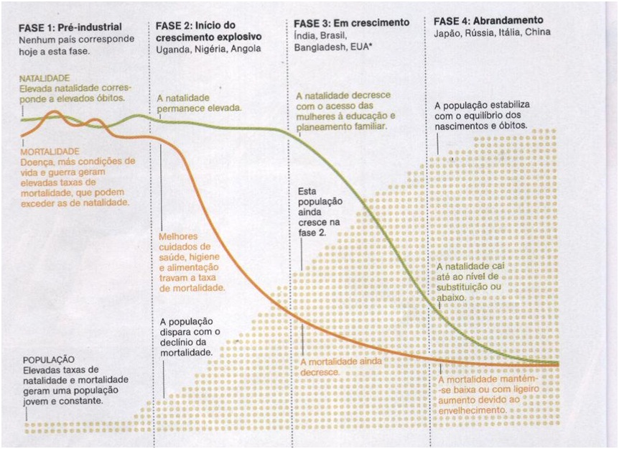

* Fase 1: apresenta elevada taxa de mortalidade em virtude de gravíssimos problemas no atendimento à saúde da população ou, ainda, decorrentes de guerras. A taxa de natalidade também é alta.
* Fase 2: caracteriza-se pelas altas taxas de natalidade, mais comuns em sociedades predominantemente rurais, cuja base da economia é agrícola e de subsistência.
* Fase 3: retrata a queda das elevadas taxas de natalidade que iniciam um processo de decrescimento. De maneira geral, a população mundial se situa nessa terceira fase de transição demográfica, com taxas de óbitos quase estabilizadas, enquanto as de natalidade declinam rapidamente.
* Fase 4: a transição demográfica se conclui na estabilização populacional, na qual não há mais crescimento populacional predominante, mas uma reposição populacional. Muitos países europeus, há algumas décadas, encontram-se nessa fase, cujo processo de envelhecimento da população é bem evidente. Embora o predomínio da população seja de adultos, o percentual de idosos é significativo, enquanto o de jovens é mais reduzido.

**Atividades**

1. Calcule a taxa de crescimento vegetativo dos países a seguir com base nas taxas de natalidade (por mil) e mortalidade (por mil). Observe o exemplo do Panamá.

|  |  |  |  |  |
| --- | --- | --- | --- | --- |
| **País** | **Taxa de natalidade – 2014 (estimativa)** | **Taxa de mortalidade – 2014 (estimativa)** | **Crescimento vegetativo (%0)** | **Crescimento vegetativo (%)** |
| Panamá | 18,6 | 4,8 | 18,6 – 4,8 = 13,8 | 13,8 : 10 = 1,38 |
| Canadá |  |  |  |  |
| Romênia |  |  |  |  |
| Tailândia |  |  |  |  |
| Angola |  |  |  |  |
| Nova Zelândia |  |  |  |  |

2.Explique onde ocorrem as maiores taxas de mortalidade infantil no planeta e, caso haja concentrações espaciais, de que forma os investimentos sociais devem ocorrer.

3.Leia o texto a seguir.

**Crise no Chifre da África Mostra Necessidade de Planejamento Familiar**

DAKAR, Senegal – A crise alimentar no Chifre da África mostra a necessidade de se fornecer à população pobre do mundo melhor acesso ao planejamento familiar como parte dos esforços para evitar futuras tragédias, afirma o Dr. Babatunde Osotimehin, Diretor Executivo do UNFPA, o Fundo de População das Nações Unidas. As Nações Unidas declaram situação de fome em duas regiões do sul da Somália, onde 3,7 milhões estão passando fome, com mais de 12 milhões de pessoas que precisam de ajuda urgente em áreas que incluem o norte do Quênia, Djibuti e Etiópia.

Apesar da escassez regular de alimentos e alta mortalidade infantil, a população da região mais do que dobrou desde que foi atingida por grandes secas em 1974, um crescimento estimulado por fatores como uso limitado de contraceptivos e uma tradição de famílias grandes.

Embora destacando que a causa principal da atual crise foi a escassez de chuvas, Dr Babatunde Osotimehin disse que a situação evidencia as dificuldades enfrentadas por aqueles que vivem em partes do mundo onde a terra se esforça para sustentar a vida humana.

“Precisamos, melhorar a produção de alimentos e trabalhar com os Estados-Membros para assegurar que as mulheres, particularmente as jovens, tenham acesso à educação, incluindo a educação sexual, bem como acesso a serviços de saúde e serviços de saúde reprodutiva, incluindo o planejamento familiar”, disse Osotimehin à Reuters em uma entrevista por telefone.

Enfatizando a natureza voluntária das políticas de planejamento familiar apoiadas pelo UNFPA, ele disse que o objetivo era ajudar as mulheres a “ter filhos quando querem tê-los e escolher a quantidade de filhos que podem sustentar dentro de seu contexto”.

a) Segundo o texto, quais regiões estão passando por crises alimentares?

b) Destaque o fator principal associado à crise alimentar na região e as soluções propostas para combatê-la.

c) A divulgação do planejamento familiar em diferentes regiões do mundo vem contribuindo decisivamente para a desaceleração do crescimento populacional. Quais são os pontos principais apontados para essa desaceleração e o que trouxe de benefícios para as mulheres?

4. Um fenômeno importante que vem ocorrendo nas últimas quatro décadas e o baixo crescimento populacional na Europa, principalmente em alguns países como Alemanha e Áustria, onde houve uma brusca

queda na taxa de natalidade. Esse fenômeno e especialmente preocupante pelo fato de a maioria desses países já ter chegado a um índice inferior ao “nível de renovação da população”, estimado em , filhos por mulher. A diminuição da natalidade europeia tem várias causas, algumas de caráter demográfico, outras de caráter cultural e socioeconômico.

OLIVEIRA, P. S. Introdução à sociologia. São Paulo: Ática, 2004. (adaptado).

As tendências populacionais nesses países estão relacionadas a uma transformação:

a) na estrutura familiar dessas sociedades, impactada por mudanças nos projetos de vida das novas gerações.

b) no comportamento das mulheres mais jovens, que têm imposto seus planos de maternidade aos homens.

c) no número de casamentos, que cresceu nos últimos anos, reforçando a estrutura familiar tradicional.

d) no fornecimento de pensões de aposentadoria, em queda diante de uma população de maioria jovem.

e) na taxa de mortalidade infantil europeia, em contínua ascensão, decorrente de pandemias na primeira infância.

5.(UERJ)

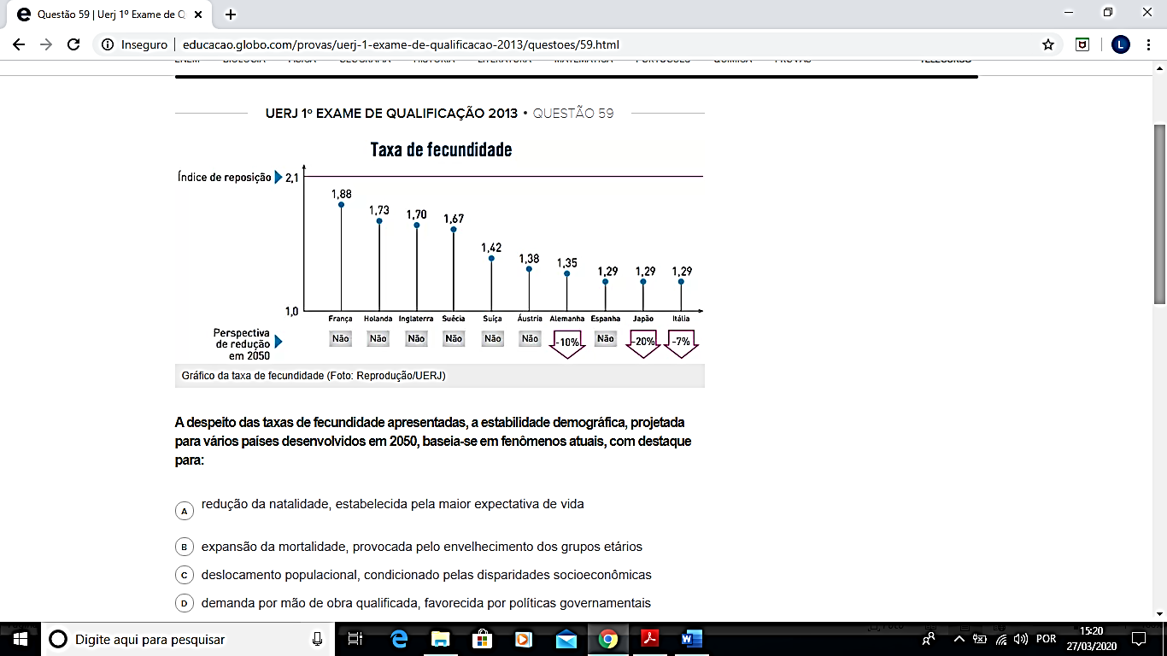

A despeito das taxas de fecundidade apresentadas, a estabilidade demográfica, projetada para vários países desenvolvidos em 2050, baseia-se em fenômenos atuais, com destaque para:

a) redução da natalidade, estabelecida pela maior expectativa de vida

b) expansão da mortalidade, provocada pelo envelhecimento dos grupos etários

c) deslocamento populacional, condicionado pelas disparidades socioeconômicas

d) demanda por mão de obra qualificada, favorecida por políticas governamentais

6.(ENEM)

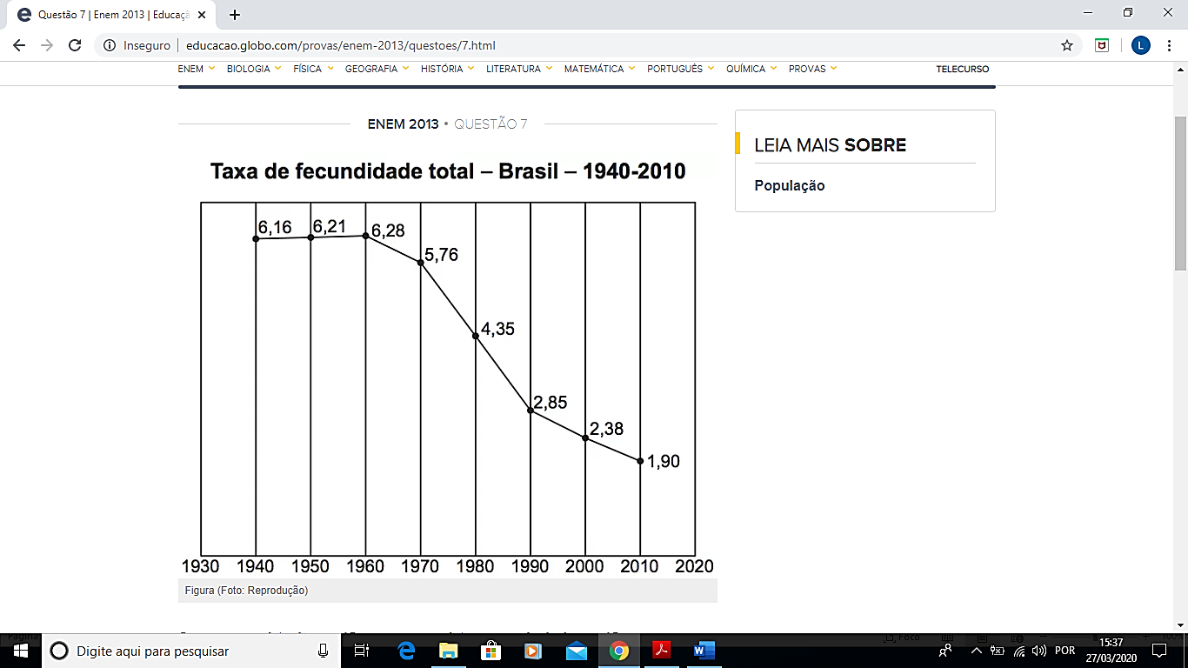

O processo registrado no gráfico gerou a seguinte consequência demográfica:

a) Decréscimo da população absoluta.

b) Redução do crescimento vegetativo.

c) Diminuição da proporção de adultos.

d) Expansão de políticas de controle da natalidade.

e)  Aumento da renovação da população economicamente ativa.

7. A teoria demográfica de Thomas Malthus apoiava-se em dois postulados que afirmavam que sem guerras, epidemias e desastres, a tendência era a população duplicar-se em 25 anos; e que a produção de alimentos não seria capaz de atender à demanda mundial, que cresceria em progressão aritmética.

As previsões de Thomas Malthus não se concretizaram em função

a) da política de controle de natalidade e do desenvolvimento tecnológico aplicado à agricultura.

b) da política de controle de natalidade e dos progressos tecnológicos relacionados aos avanços da medicina.

c) dos efeitos decorrentes da urbanização na evolução demográfica e do desenvolvimento tecnológico aplicado à agricultura.

d) dos efeitos decorrentes de catástrofes naturais, como os tsunamis de 2004 e 2011 e das grandes guerras do século XX.

e) da fome que castiga mais da metade da população mundial e da baixa expectativa de vida nos países subdesenvolvidos.

8. As teorias demográficas se situam no tempo e no espaço, derivadas das realidades do contexto em que surgiram. Entre elas, duas foram muito importantes para tentar explicar os fenômenos demográficos em escala mundial. A neomalthusiana e a reformista. Com base em suas conceituações, explique como elas se opõem.

9. Entre as fases 2 e 3, temos um crescimento muito elevado da população. O que se observa nas taxas de natalidade e mortalidade para que isso esteja acontecendo?

10. Em qual fase de transição demográfica se situa a população mundial em geral? E o Brasil?

11. Explique como é a estrutura de uma pirâmide etária.

12.Leia o texto e responda às questões propostas.

**Censo Demográfica**

[...]

Censo demográfico é uma pesquisa feita junto à população com objetivo de recolher informações sobre número de habitantes de determinado local, onde e como vivem, tipo de trabalho que realizam e dados sobre sexo, idade, escolaridade e estado civil, entre outros. O último censo realizado pelo Instituto Brasileiro de Geografia e Estatística (IBGE), de 2010, registra que a população do Brasil é de 190 732 694 pessoas [ajustado posteriormente para 190 755 799 pessoas].

Conhecido também como recenseamento, tal estudo costuma ser realizado a cada dez anos na maioria dos países, possibilitando a produção de estatísticas sobre evolução do trabalho, da produção e da economia do local pesquisado. A Organização das Nações Unidas (ONU) define o recenseamento da população como “o conjunto das operações que consiste em recolher, agrupar e publicar dados demográficos, econômicos e sociais relativos a um momento determinado, ou em certos períodos, a todos os habitantes de um país ou território”.

Segundo informações do IBGE [...], na série de dados históricos dos censos, a estimativa da população do Brasil em 1550 era de cerca de 15 mil pessoas. Em 16000, já seriam 100 mil habitantes. Em 1700, a população seria de 300 mil e em 1800, de 3,250 milhões. O primeiro censo realizado no Brasil, em 1872, aferiu uma população de 9 930 478; [...]

No Brasil, o responsável pelo censo demográfico é o IBGE. Anteriormente, havia o Instituto Nacional de Estatística (INE), criado, em 1934, que começou suas atividades em 29 de maio de 1936. No ano seguinte, foi instituído o Conselho Brasileiro de Geografia, incorporando ao INE, que passou a se chamar, então, Instituto Brasileiro de Geografia e Estatística (IBGE). [...]

BRASIL. Senado Federal. Censo demográfico. Disponível em:

<http://www12.senado.gov.br/noticias/entenda-o-assunto/censo-demografico>. Acesso em: 11 dez 2014.

a) O que é um censo ou recenseamento?

b) Qual é a importância de se realizar um recenseamento?